Rapport Nettverk for kompetansetilflyttere
Høsten 2024 til 31.12 2025


Bilde fra hovedarrangement for expats, HR-nettverket og samarbeidspartnere
Litteraturhuset i Fredrikstad 18.6 2025

Innhold
1. Oppsummering 3
2. Resultatmål 4
3. Effektmål 5
4. Organisering og kontaktpersoner i 2025 5
5. Gjennomførte aktiviteter 6
5.1 HR-nettverket – 4 temamøter i året 6
5.2 Hovedarrangement 2025 7
5.3 Expat nettverket 8
5.4 Kommunenes aktiviteter 9
5.5 Velkomstbrev og velkomstkveld, adresser til tilflyttere 10
5.6 Norsk kurs 10
5.7 Utsendelse av CV til ektefelle (spouses) 11
5.8 Andre aktiviteter i 2024 - 2025 11
6. Regnskap 12
6.1 Videre finansiering 12

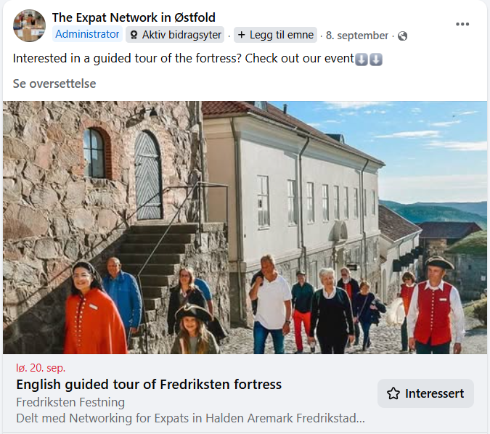
Bilde fra facebook gruppen Networking for Expats in Halden Aremark Fredrikstad Sarpsborg Moss Askim. Hver kommune har ansvar for å tilrettelegge ett arrangement i året på engelsk for expats – her en invitasjon til guidet tur på Fredriksten festning i Halden.
Totalt ble det arrangert over 50 aktiviteter for expats i 2025.

Oppsummering
Prosjektfinansieringen fra Søndre Østfold IPR startet høsten 2024 går til høsten 2027, med til sammen kr 750.000. Prosjektfinansieringen fra Østfold Fylkeskommune starter i 2025 med kr 500.000, deretter kr 350.000 i 2026 og kr 150.000 i 2027. Denne årsrapporten går til SØ IPR og ØFK.
Nettverket er godt forankret i bykommunene i Søndre Østfold med stor deltakelse fra bedrifter, expats, politikere og administrasjon.
Arbeidet med å oppskalere prosjektet i Mosseregionen og Indre Østfold er godt i gang. Begge deltar i styringsgruppen, referansegruppen og planleggingsgruppen for HR-nettverket, og bedrifter fra Mosseregionen og Indre Østfold deltar i økende grad. Mosseregionen er i gang med aktiviteter for expats. Aremark har regelmessige aktiviteter for expats.
Styringsgruppen jobber med kommunikasjonsplan og videre finansiering etter 2027.
Det er pr nå 1.700 medlemmer i facebook gruppen for expats og 220 deltakere i bedriftsnettverket/HR-nettverket. I 2025 ble det gjennomført over 50 expat arrangement, 4 HR-nettverksmøter og betydelig erfaringsutveksling med andre kommuner.


Ordfører Arne Sekkelsten i konversasjon Prosjektkoordinator Christina Gohle (t.v.) og
med expats på Litteraturhuset 18.6 prosjektleder Gina Finsrud (t.h.)

Resultatmål

Resultatmål | Status
Nettverk for kompetansetilflyttere utvides til hele Østfold fylke | Mosseregionen og Indre Østfold deltar i styringsgruppe, referansegruppe, planleggingsgruppe for HR-nettverket og inviterer med næringslivet. Mosseregionen er i gang med månedlige arrangement for expats og ett hovedarrangement i Moss. Aremark har månedlige arrangement. Indre Østfold er foreløpig ikke i gang med arrangement for expats, og det er få bedriftsmedlemmer fra Indre Østfold.
Etablere og systematisere et samarbeid mellom kommunene, fylkeskommunen, næringsforeningene, NAV Øst-Viken, Eures og frivillige | Opprettet referansegruppe med møte 2 ganger i året og planleggingsgruppe for HR-nettverket 4 ganger i året
Flere nyansatte kompetansetilflyttere har blitt boende i regionen i minimum 10 år | For tidlig å si noe om
Flere virksomheter i Østfold kjenner til og har fått hjelp av nettverket til å rekruttere og beholde arbeidstakere med høy formell kompetanse | Nettverket blir markedsført av hele referansegruppen med invitasjoner til HR-nettverksmøter og nyhetsbrev.  HR-nettverksmøtene har tema om rekruttering, onboarding, employer branding og det å beholde ansatte. I nyhetsbrev blir det informert om norsk kurs, delt CVer, info om sosiale aktiviteter med mer. Bedriftsbesøk for å snakke med og informere utenlandske ansatte, og praktisk bistand til expats.
Flere kompetansetilflyttere kjenner til nettverket og har fått bistand til utfordringer de har underveis | Facebook gruppen for expats har økt til 1.700 medlemmer. Prosjektkoordinator markedsfører nettverket på LinkedIn, Instagram, facebook og nyhetsbrev – og ikke minst gjennom aktiviteter og «word of mouth». Prosjektkoordinator har hatt flere bedriftsbesøk og møtt nyansatte som trenger hjelp. På de sosiale samlingene gis det praktiske råd og hjelp
Flere ektefeller av expats får relevant jobb og et sosialt nettverk | Ektefeller som ønsker det, kan få videresendt sin CV til hele bedriftsnettverket. Det er gjennomført jobbsøkekurs for ektefeller og norsk kurs. Det er månedlige arrangement i Søndre Østfold, Aremark og Mosseregionen
Videreutvikle den engelske hjemmesiden for tilflyttere med informasjon om alle Østfoldbyene | Er i gang med branding og kommunikasjonsplan for nettverket. Det diskuteres alternativer for hvor hjemmeside/landingsplattform skal ligge. Det er ønskelig med en «regional» avsender, og hvor man sikrer videre drift etter 2027
Deling av informasjon og samarbeid med andre regioner i Norge, gjennom Osloregionen og «Best practise» nettverket, slik at Norge får bedre tilgang på internasjonal kompetanse | - Prosjektleder har deltatt i IMDIs referansegruppe for å lage nasjonal veileder for velkomsttjenester i Norge. I veilederen er to eksempler fra Nettverk for kompetansetilflyttere i Østfold beskrevet som gode eksempler andre kommuner kan lære av  - Prosjektleder deltok i paneldebatt 11.11 2025 på heldags seminar i regi av NHO, Abelia og Osloregionen med tema «Taper Norge kampen om de beste hodene»  - Prosjektleder deltar i det nasjonale nettverket for kompetansetilflyttere som ledes av Osloregionen, samt i faggruppen for næring med tema «Talent attraction». På fysiske og digitale møter utveksles det erfaringer og «Best practise», og det testes ut f. eks digitale onboarding kurs, kompetansespor med mer  - Prosjektleder og prosjektkoordinator deltok på Osloregionens fire arrangement på Arendalsuka i 2024, samt i nettverkssamling for det nasjonale nettverket under Arendalsuka

Effektmål
- Østfold skal bli et enklere fylke for arbeidsinnvandrere å etablere seg i
- Virksomhetene i Østfold får lettere tak i den kompetansen de trenger og derav økt verdiskaping
- Virksomhetene i Østfold blir bedre på å markedsføre seg, rekruttere og beholde utenlandsk/tilflyttende arbeidskraft
- Arbeidsinnvandrere opplever at det er enklere å etablere seg i Østfold og ønsker å bli boende
Se beskrivelse i «resultatmål» over.

Organisering og kontaktpersoner i 2025
Organisering | Organisasjon/person | Person | Kommentar:
Prosjekteier | Halden kommune | v/ Gina Finsrud
Prosjektleder | Halden kommune | v/ Gina Finsrud | Ansvarlig for økonomi, informasjon, rapportering, HR nettverket og oppfølging av prosjektmedarbeidere
Styringsgruppe | Søndre Østfold IPR  Søndre Østfold  Mosseregionens  Indre Østfold kommune | Thomas Engh, styreleder  Inge Bilet  Anna E. Krogh  Karoline Kristensen  Gina Finsrud | 4 møter i 2025  Vedta årlig budsjett, følge opp prosjektplan, prosjektleder og prosjektmedarbeidere
Prosjekt-koordinator | Ansatt gjennom Halden Næringsutvikling | Christina Gohle, 40% prosjektstilling i 3 år | Ansvarlig for tiltak overfor tilflytter-nettverket, rapportering, delta i møter
HR nettverket planleggings-gruppe | Alle næringsforeningene i Østfold, NAV og Eures Øst Viken, en bedriftsrepresentant fra hver kommune | Gina Finsrud,  Mariann Karlsen  Ingeborg Laukvik  Anna Egeberg Krogh  Robert Sjøborg  Karoline Kristensen  Anne Live Nævdahl  Mona Schau-Rustan  Christine Østensvig  Karina Sandell Lauritzen  Eva Helen Rognskog | 4 HR-nettverksmøter pr år  Planlegge og gjennomføre møter og aktiviteter for bedriftene
Expat nettverket planleggings-gruppe | Halden Næringsutvikling  Mosseregionens  Aremark  Indre Østfold kommune | Christina Gohle  Anna E- Krogh  Alf Gustav Høstmork  Karoline Kristensen | Minst en aktivitet i hver kommune, hver måned gjennom året

Gjennomførte aktiviteter

5.1 HR-nettverket – 4 temamøter i året
Planleggingsgruppen i HR-nettverket planlegger og gjennomfører 4 møter i året, ett møte i hver av bykommunene, hvor henholdsvis NAV Eures Øst Viken, Halden Næringsutvikling, Fredrikstad Næringsforening og Sarpsborg Næringsforening er vertskap. Vertskap har spesielt ansvar for å kontakte og betale for innledere, møtefasiliteter og servering. Hvert møte varer i to timer.
Møtene i 2024 og 2025 har vært som følger:
Dato | Sted | Deltakere
2024: 19 september | Byparken i Halden | 36
2024:2. desember | NAV/Eures Moss | 40
2025: 25. februar | Litteraturhuset i Fredrikstad | 75
2025: 15. mai | Byparken i Halden | 106
2025: 17. september | NAV/Eures Moss | 64
2025: 10. november | SPIN, Sarpsborg | 64
Totalt antall deltakere | Høsten 2024 og året 2025 | 385

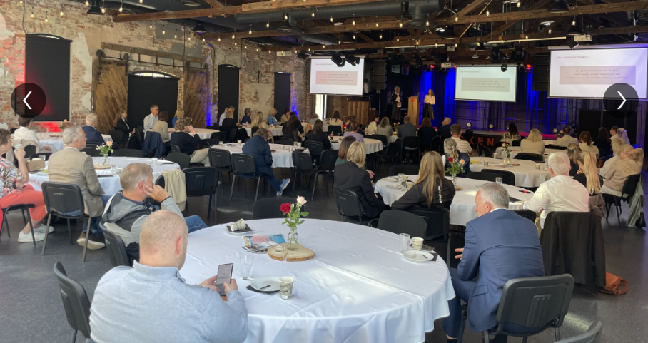
Bilde fra HR-nettverksmøte 15.5 2025

5.2 Hovedarrangement 2025
Hvert år arrangeres èn stor felles samling med HR-nettverket, expat nettverket og alle samarbeidspartnere. For 2025 var arrangementet på Litteraturhuset i Fredrikstad 18.6. Ordførerne i Fredrikstad, Sarpsborg og Halden innledet kvelden.
Det var til sammen 85 påmeldte hvorav 21 kom fra HR-nettverket (bedriftene), 5 politikere, 6 samarbeidspartnere og resten expats.
Expat Ruth Favour Waboaz la ut blogg innlegget «A night to remember» fra kvelden hvor hun sier bl.a.
.. it turned out to be an evening full of great conversations, lively music, and a real sense of community. It’s always a pleasure to step into a gathering like this, where the diverse mix of people brings a unique energy.
Then, we had a surprise treat: speeches from three mayors! The Mayor of Fredrikstad started, followed by the Mayor of Sarpsborg, and lastly, the Mayor of Halden, who had the entire room in stitches with his humor. It was refreshing to hear their perspectives on the expat community and how much it contributes to the local culture.
The diversity of the group was incredible — expats from all over the world, each with fascinating stories. Despite the impressive careers many of them had here in Norway, everyone was incredibly down to earth and approachable.
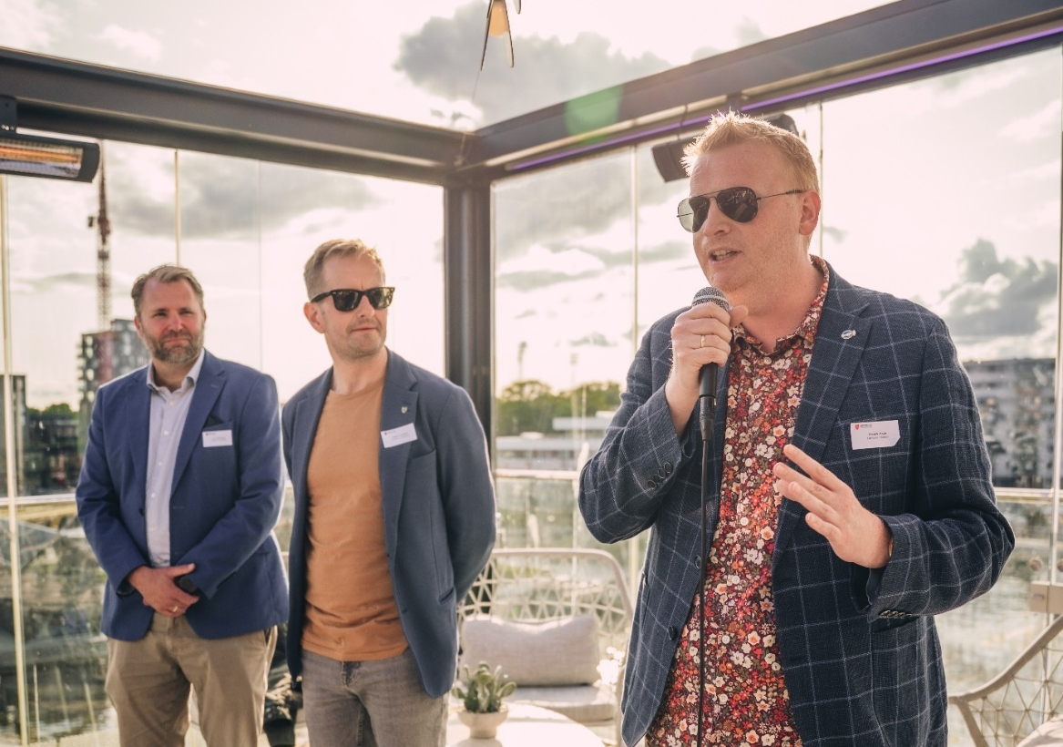

5.3 Expat nettverket
I 2025 var det 42 arrangement i Fredrikstad, Halden og Sarpsborg, se vedlegg. Av disse, var kommunene ansvarlig for å tilrettelegge ett expat arrangement hver. Deltakere på kommunenes arrangement ble ikke talt opp, men på de andre arrangementene deltok 489 personer fra over 30 land. Deltakerne ble bedt om å oppgi arbeidsgiver. Ikke alle ønsket å oppgi det, men dette er bedriftene som ble registrert, hvor firma med flest deltakere er listet på topp:
Høgskolen i Østfold, IFE, Sykehus Østfold, LCA, Inspiria Science Center, Ankomstsenter Råde, Entreprenør, Barco Arkiv Øst, Au pair, International School, Afry, Halden Vgs, Spenst, Mills, Halden Pharma, Becour, Fontenehuset, Aider, Logiq, Nexans, Palma Stasjonskafé, Bamseby Barnehage, E connect, Engebretsen Betong og Mur, Smart Innovation, Fredrikstad Kommune, IntegrasjonsPartner, Seal engineering, Solcellespesialisten, Norsklærer, Entreprenør, Hvaler kommune, Katelier Macarons, VPK, Crepe, iSarpsborg, Kongsberggruppen, Monsternett, Merart, Kommunale helsetjeneste, Blessing's Bakery, Pensjonist, Jobbsøker
I tillegg kommer arrangement i Moss og Aremark.
Dette er hva tilflytter Zulfikar Abbas sier om betydningen av expat nettverket:  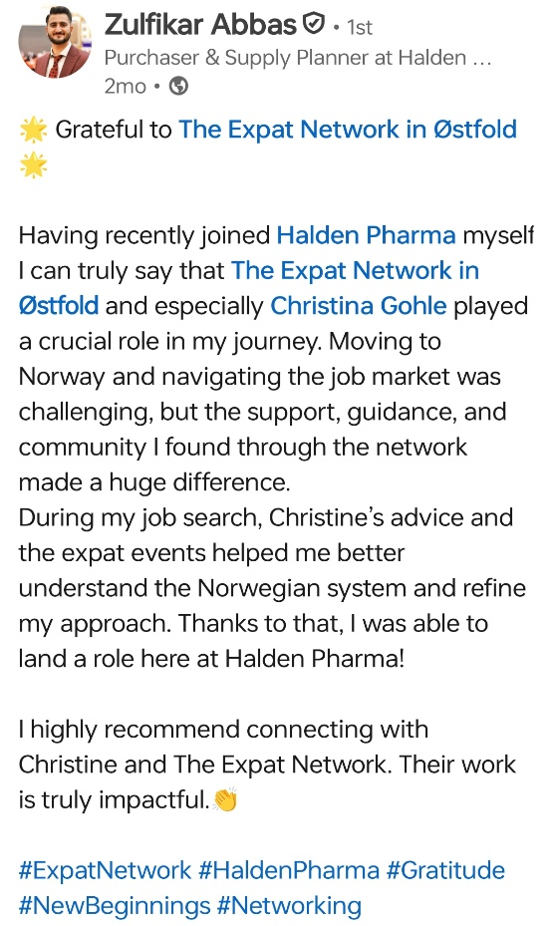 | Sitater om nettverket, se vedlegg;  “I think, expat network arranged a workshop. Three months before. And it really helped me. A workshop on the business development here and also on, the getting a job. How to get a job. It really helped refine my CV for Norwegian market.” – Muhammad Z.  “Thanks for a great and educational event.” – Peter Keyser, Director and Head of Nuclear Norway at AFRY  “Literally the second email I have after the ‘welcome to work’ email was the events from the network. So the outreach to the companies that hire internationals, I think, was very important.” – Ahmed H.  “I have been contacted by an Expat running an exciting project due to this post [on LinkedIn]. Always good to meet new Expats trying to make Norway feel like home.” – Laverne Wyatt  “Thank you so much for the pleasant visit. The work you do for our newcomers is incredibly important. Looking forward to a continued cooperation.” – Christine Louise Østensvig, HR Business Partner, Halden Pharma

5.4 Kommunenes aktiviteter
Hver kommune er ansvarlig for ett expat arrangement i året hvor kommunen planlegger, tilpasser, betaler og stiller med engelsktalende guide. Prosjektkoordinator markedsfører og koordinerer påmelding.
Dato | Arrangement | Ansvarlig
05.mar | Internasjonal cafè i Moss | Anna E. Krogh
12.mar | Internasjonal cafè Aremark | Alf Gustav Høstmork
26.apr | Turist i egen by, Sarpsborg | Inge Bilet/Bente Jæger
10.mai | Omvisning i Gamlebyen | Kari Halvorsrud/Visit Fredrikstad og Hvaler
20.sep | Halden - Guidet tur på Fredriksten Festning | Gina Finsrud
21.sep | Hvaler - Eplefestival planlegging, koordinering og guide | Bjørn Winther Johansen

Her et eksempel på invitasjon til Eplefestivalen på Hvaler
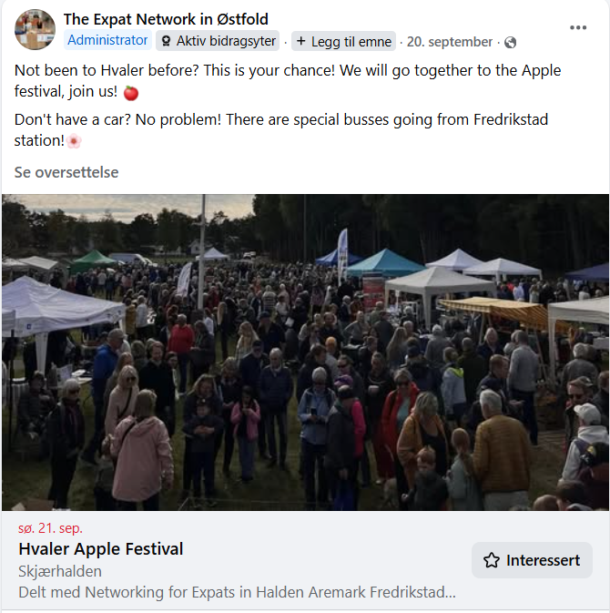

5.5 Velkomstbrev og velkomstkveld, adresser til tilflyttere
Som del av prosjektet kjøpes det adresselister med navn på alle tilflyttere til hver av kommunene. Adressene hentes ut i januar, mai og august og inneholder gammel bostedsadresse/land, ny bostedsadresse med mer. Kommunene bruker informasjonen bl.a. som faktagrunnlag.
Halden kommune har laget en pilot på å sende velkomstbrev via SvarUt (digitalt) med hilsen fra ordfører, viktig informasjon og nyttige linker, samt en velkomstgave i samarbeid med Halden Næringsutvikling sine medlemmer. Gaven hentes ut på Halden Bibliotek. Videre inviteres det til en velkomstkveld i september for alle tilflyttere. Velkomstbrevet og invitasjon til velkomstkveld er sendt ut slik at alle kommunene kan kopiere opplegget.
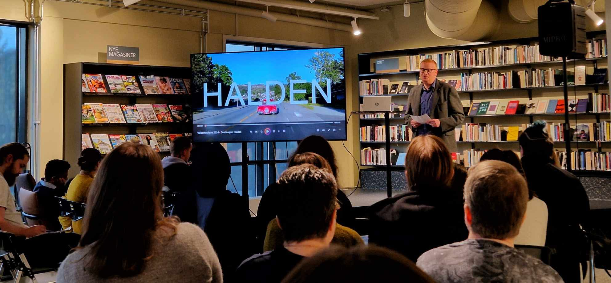
Bilde fra velkomstkveld på Halden Bibliotek hvor ordfører ønsker tilflytterne velkommen.

5.6 Norsk kurs
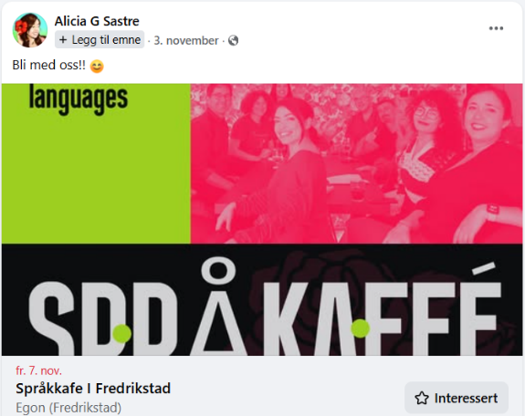
Nøkkelen til integrering går gjennom språket. Norskkurs i regi av kommunene går ofte på dagtid når kompetansetilflytterne er på jobb. I samarbeid med bedriftene organiserer nettverket norsk kurs på kveldstid til selvkost når det er fler enn 10 deltakere. Pris pr deltaker er ca kr 4.500 inkl lærebøker, og ofte betaler bedriften for både ansatt og ektefelle. Høsten 2025 var det 11 deltakere som gjennomførte kurs på A1 nivå.
I tillegg informeres det via HR-nettverket om diverse gratis digitale norskkurs.
Nettverket organiserer egne språkkafèer og informerer om språkkafèer i andres regi.

5.7 Utsendelse av CV til ektefelle (spouses)
Undersøkelser av ansatte med utenlandsk opprinnelse på Universitetet i København viser at dersom ektefelle ikke trives, så flytter paret i løpet av 2-3 år. Dersom ektefelle får en meningsfylt jobb og familien trives, blir familien boende i ca 10 år. Det hjelper med andre ord ikke om bare den ene parten har en spennende jobb.
Halden kommunes GDPR ansvarlig og IT avdeling har utredet hvordan vi lovlig kan videresende CV fra expats i nettverket til medlemmene i HR-nettverket, dvs til bedriftene. Dette blir gjort ca annenhver måned, og deretter blir CVene slettet. Hvert år blir ca 30 CVer videresendt, og bedriftene blir oppfordret til å ta en uforpliktende kopp kaffe med jobbsøkerne. De er ofte høyt utdannede, men har ikke noe nettverk, er i begynnelsen med å lære norsk språk, og universitetet/fagene de har tatt er lite kjent i Norge. Flere expats har blitt invitert til HR-nettverksmøter for å presentere seg.
På konferanse med NHO, Abelia og Osloregionen 11. november ble ektefeller av kompetansetilflyttere kalt «det glemte gullet». De finnes i Norge, har høy formell kompetanse, er kanskje akkurat det bedriftene trenger, men de blir oversett i bedriftenes rekruttering av kompetanse.

5.8 Andre aktiviteter i 2024 - 2025
- Prosjektleder har deltatt i IMDIs referansegruppe for å lage nasjonal veileder for velkomsttjenester i Norge. I veilederen er to eksempler fra Nettverk for kompetansetilflyttere i Østfold beskrevet som gode eksempler andre kommuner kan lære av
- Prosjektleder deltok i paneldebatt 11.11 2025 på heldags seminar i regi av NHO, Abelia og Osloregionen med tema «Taper Norge kampen om de beste hodene»
- Prosjektleder deltar i det nasjonale nettverket for kompetansetilflyttere som ledes av Osloregionen, samt i faggruppen for næring med tema «Talent attraction». På fysiske og digitale møter utveksles det erfaringer og «Best practise», og det testes ut f. eks digitale onboarding kurs, kompetansespor med mer
- Prosjektleder deltok på Osloregionens fire arrangement på Arendalsuka i 2024, samt i nettverkssamling for det nasjonale nettverket under Arendalsuka
- Høsten 2024 utviklet nettverket – i samarbeid med Sirius Act – fem videoer med tema «How to start your own business in Norway»
- Det ble arrangert en hel dags workshop for spouces med tema Global Talent to Local Careers - Career Development
- Det samarbeides med destinasjonsselskapene, iSarpsborg og Handel i Halden om å oversette eksisterende arrangement til engelsk og med litt ekstra praktisk informasjon for å tilrettelegge for tilflyttere. Andre samarbeidsprosjekt er; Åpen idrettshall, 52 turer på 52 uker, oversettelse av 17. mai program
- Nettverket for kompetansetilflyttere ble presentert for Kongsvinger regionen oktober 2024
- Det samarbeides med Kompetanseforum Østfold – bl.a. erfaringsutveksling og markedsføring gjennom hverandres kanaler
- Prosjektkoordinator reiser på bedriftsbesøk til ansatte i bl.a. Halden Pharma når de tar i mot mange nye kunnskapstilflyttere
- Onbrandia har sponset konsulenttjenester til en verdi av kr 50.000 for designpakke og kommunikasjonsplan for nettverket
- Brækhus Advokatfirma tilbyr gratis skatteseminar for HR-nettverket 14.1 2026 med tema skatt for utenlandske arbeidstakere
- Prosjektkoordinator presenterte nettverket på karrieredag på Splash Carreer Unconvention i Oslo, en karrieredag for internasjonale talenter.

6. Regnskap
Østfold fylkeskommune bevilget kr 500.000 i 2024, kr 350.000 i 2025 og kr 150.000 i 2026. Endelig tildeling ble gitt 13.12 2024, og i hht avtale ble oppstart av prosjektet satt til 1.1 2025. Midlene fra 2024 overføres til senere år. ØFK har utbetalt kr 500.000 for 2025.
Søndre Østfold Interkommunalpolitiske råd har i hht vedtak utbetalt kr 125.000 for høsten 2024 og kr 250.000 for 2025. Midlene fra SØ IPR skal primært dekke kr 200.000 til prosjektleder og kr 50.000 til hovedarrangement for expats, HR-nettverket og samarbeidspartnere.

Godkjent budsjett Nettverk for kompetanstilflyttere i tilsagn fra ØFK
Budsjett og regnskap 2025 | Budsjett |  | Regnskap
Kostnader
Markedsføring og aktiviteter, expats | 880 000 |  | 1 516 956
Info og aktiviteter, bedrifter/organisasjoner | 828 000 |  | 878 750
Formidling resultater, koordinering | 334 000 |  | 793 004
SUM | 2 042 000 |  | 3 188 710
Finansieringskilde | 2025 |  | 2025
Østfold fylkeskommune | 350 000 |  | 500 000
Egenfinansiering kr SØ IPR | 250 000 |  | 250 000
Egenfinansiering egeninnsats Halden kommune | 200 000 |  | 226 100
Egenfinansiering egeninnsats samarbeidspartnere | 1 077 000 |  | 1 197 950
Annen finansiering eksterne | 0 |  | 0
Overforbruk, dekkes av egentid |  |  | 1 014 660
SUM finansiering | 1 877 000 |  | 3 188 710

I HR-nettverket har det kommet langt flere deltakere fra bedriftene enn budsjettert, og det samme gjelder antall deltakere og antall arrangement i expat nettverket. Rekkevidden på innlegg på facebook og instagram er også større enn budsjettert, mye på grunn av et økende antall medlemmer og god innholdsproduksjon.

6.1 Videre finansiering
Styringsgruppen er inneforstått med at Østfold Fylkeskommune ikke kommer til å støtte prosjektet etter 2027, og det jobbes med følgende alternativer til videre finansiering:
- Kommunene overtar videre drift gjennom IPRene
- Bedriftene spleiser på velkomsttjenester og arrangement for expats
- Man søker prosjektmidler fra år til annet fra f.eks IMDIs tilskuddsordning for økt mangfold i arbeidslivet, IMDIs tilskuddsordning for Utvikling av kvalifiserings- og inkluderingstiltak, IMDIs tilskudd til norskopplæring.
- Den største tilskuddsordningen til IMDI er det kun fylkeskommuner som kan søke på
- Interreg midler
Nyttige linker
- Hjemmeside på engelsk med info for kompetansetilflyttere i Østfold
- Facebook gruppen for expats i Østfold
- NOU 2022: 18; Mellom mobilitet og migrasjon. Arbeidsinnvandreres integrering i norsk arbeids- og samfunnsliv
- IMDI Nasjonal veileder for etablering av velkomsttilbud til arbeidsinnvandrere og deres familier
- MIKA Hjemmeside for arbeidsgivere som ansetter utenlandske arbeidstakere
- Osloregionen Oslopolitan
- Osloregionen Digitalt onboarding kurs for arbeidsinnvandrere
- Oslo kommunes hjemmeside for engelsktalende



Ordførere, HR-nettverket, expats og samarbeidspartnere i ivrig samtale på Litteraturhuset 18.6

Vedlegg:
- Regnskap 2025
- Timelister for prosjektleder, styringsgruppen, referansegruppen, HR-planleggingsgruppen, kommunene og HR-nettverksmøter
- Timeliste prosjektkoordinator
- Arrangement og deltakere i expat arrangement i Søndre Østfold
- Medlemsbedrifter i HR-nettverket
- Eksempel på velkomstbrev og invitasjon til velkomstkveld
- Testimonials fra expat nettverket

